Les cartes analysées montrent les données de conflit et de climat pour une année donnée (n), et le pourcentage de la population confrontée à l'insécurité alimentaire a l’année (n+1). L'objectif principal est de comprendre comment ces facteurs se chevauchent et d'évaluer les tendances pour anticiper l’évolution de la crise alimentaire dans cette région. Le Liptako-Gourma, au carrefour des trois pays, est une zone particulièrement sensible dans ce contexte.

Le pourcentage de population en insécurité alimentaire (représenté par les couleurs du fond) et les interactions entre les conflits et les stress climatiques (sécheresse), représentée par des carrés de couleurs superposés sur la carte. La couleur va du vert clair (0 %) au bleu foncé (50 %) la grande valeur de pourcentage observée. Une couleur plus foncée représente un pourcentage plus élevé de la population confrontée à l'insécurité alimentaire. Quant à l’Intersection Conflit-Climat, les couleurs indiquent différentes combinaisons de conflits et de stress de sécheresse, du "conflit élevé + stress élevé de sécheresse" au "conflit modéré + faible stress de sécheresse". Les zones les plus à risque sont représentées par les teintes les plus sombres (rouge).

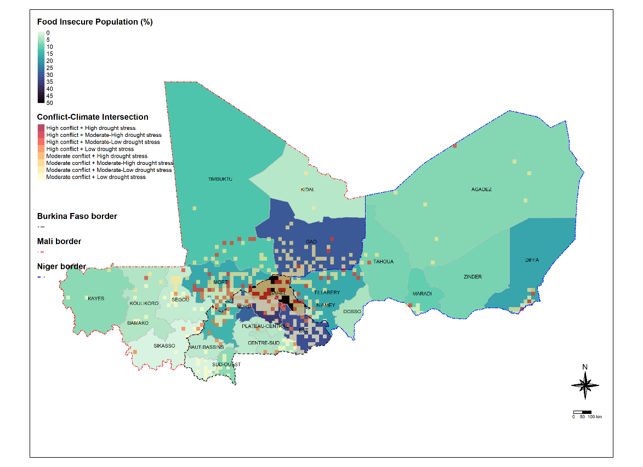

Figure 1 FIP 2020 and conflict 2019

En 2019, plusieurs régions du nord du Burkina Faso (le Sahel, le Centre-Nord, l’Est et la région du Nord), du Mali (régions de Mopti et de Gao) et du Niger (régions de Tillabéri et Diffa) ont été confrontées à une forte intensité de conflits armés et à des conditions climatiques très défavorables. Cette intersection est particulièrement prononcée dans la région du Liptako-Gourma, comme le montrent les zones en rouge et orange sur la carte. Cette zone est caractérisée par des conflits intenses, combinés à une sécheresse modérée à sévère.

L’insécurité alimentaire observée en 2020 semble être le résultat direct de la situation conflictuelle et climatique de 2019. Les zones en bleu foncé dans le nord du Burkina Faso et du Niger, notamment autour de Tillabéri et Diffa, présentent une insécurité alimentaire touchant jusqu'à 45 % de la population. De même, le centre du Mali est gravement affecté, avec un taux d’insécurité alimentaire atteignant jusqu’à 35 %.

Les régions avec un très faible nombre d’événements de conflits en 2020 ont également présenté un très faible nombre de personnes en insécurité alimentaire.

Cette carte montre une corrélation presque évidente entre la sévérité des conflits et du climat en 2019 et la hausse de l’insécurité alimentaire en 2020. Les zones les plus touchées sont celles où l'interaction entre les conflits et la sécheresse est la plus forte, notamment dans la région du Liptako-Gourma. Le conflit, en perturbant les chaînes d'approvisionnement alimentaire et en réduisant l'accès aux terres agricoles, couplé à des sécheresses, a poussé des populations entières dans une situation de crise alimentaire l’année suivante.

Figure 2 FIP 2022 and conflicts 2021

En 2021, les conflits se sont intensifiés dans les régions déjà instables, notamment au nord du Burkina Faso et au centre du Mali. Les données climatiques montrent que les conditions de sécheresse persistent, avec des zones en rouge et orange indiquant des interactions importantes entre le stress climatique et la violence armée. La présence accrue de ces intersections dans la région du Sahel (Burkina Faso), particulièrement à la frontière entre le Niger, le Mali et le Burkina Faso, est alarmante.

L’impact des conflits et de la sécheresse en 2021 se manifeste clairement en 2022, avec des taux d’insécurité alimentaire atteignant jusqu’à 45 à 50 % dans certaines zones du Burkina Faso (région du Sahel), du Niger et du Mali. Les populations des régions du Sahel, de l’Est, du Centre-Nord et du Nord au Burkina Faso, ainsi que les régions de Gao et Mopti au Mali, et les régions de Tillabéri et de Diffa au Niger, ont vu une aggravation rapide de leur accès à la nourriture en raison de la combinaison de la violence et des perturbations climatiques observées en 2021, et probablement aussi à cause de cette instabilité accumulée au fil des années précédentes.

Le décalage d'un an entre les événements de 2021 et la crise alimentaire de 2022 souligne l'effet retardé mais cumulatif des conflits et du climat sur la sécurité alimentaire. De plus, la désintégration des systèmes agricoles et économiques dans les zones de conflit exacerbe la vulnérabilité des populations.

Figure 3 FIP 2023 and conflicts 2022

Les données pour 2023 montrent que la situation alimentaire et sécuritaire reste très critique, notamment dans les régions de Gao (Mali) et du Sahel (Burkina Faso) allant jusqu’à 40 a 50% de population en insécurité alimentaire. De même, en 2023, la Boucle du Mouhoun a connu une augmentation significative des populations en insécurité alimentaire par rapport à l’année précédente (2022). Cependant, la situation est restée stable dans les régions du Sahel, du Centre-Nord, du Nord et de la région du Sahel au Burkina Faso. Quant au Niger, les régions de Tillabéry et Diffa sont également restées dans une insécurité alimentaire préoccupante.

Conclusion

Les cartes analysées démontrent une relation claire entre la sévérité des conflits, les conditions climatiques défavorables (principalement la sécheresse), et l’aggravation de l'insécurité alimentaire avec un décalage temporel. En résumé :

* L’insécurité alimentaire observée dans les années n+1 est fortement influencée par les conditions de conflits et de climat de l’année n.
* Les régions frontalières du Liptako-Gourma, particulièrement vulnérables, sont les plus touchées, en raison de l’interaction répétée entre les conflits armés et les chocs climatiques.
* Les efforts de réponse humanitaire et de développement doivent s'attaquer non seulement aux symptômes (insécurité alimentaire) mais aussi aux causes profondes, notamment la violence armée et la dégradation climatique.